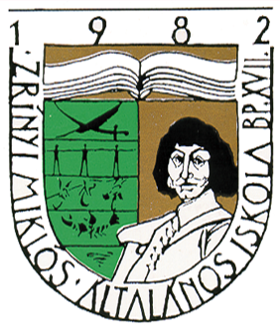**ZRÍNYI MIKLÓS ÁLTALÁNOS ISKOLA**

**1171 BUDAPEST, Sisakos sáska u. 3.**

**Tel: 258-2784; Fax: 257-6099.**

E-mail*:* [*zrinyim@zrinyi.net*](mailto:zrinyim@zrinyi.net)

Internet: [*www.zrinyi.net*](http://www.zrinyi.net)

**Szótagok**

**Rakd össze a szótagokat és megkapod Zrínyi Miklós programját!**

**Írd le a helyes mondatot a kipontozott helyre!**

A helyesírást a szótagok leírásánál nem vettük figyelembe, de Te ne hagyd figyelmen kívül!

za tet prog ha sze ram a

ja cse re vő lek

**………………………………………………………………………………………………….**

**………………………………………………………………………………………………….**

**Rakd össze a szótagokat és megkapod Zrínyi egyik életelvét!**

**Írd le a helyes mondatot a kipontozott helyre!**

A helyesírást a szótagok leírásánál nem vettük figyelembe, de Te ne hagyd figyelmen kívül!

gat ért sze fo szem ért

fog met

**…………………………………………………………………………………………………**

**…………………………………………………………………………………………………**

**Rakd össze a szótagokat és megkapod Zrínyi Miklós jelmondatát!**

**Írd le a helyes mondatot a kipontozott helyre!**

A helyesírást a szótagok leírásánál nem vettük figyelembe, de Te ne hagyd figyelmen kívül!

mi cse más csak ren jó sze

kell sem

**…………………………………………………………………………………………………**

**…………………………………………………………………………………………………**